
Ing. Josef Prajsner
Na Nivkách 304
Třebíč
674 01

IČ: 130 70 428
DIČ: CZ 510 809 154
poptávka číslo:
Tel: +420 776 608 613
Fax: +420 568 821 857
e-mail: man@dvokna.cz
-----------------------------------------------------------------------------------------------------------------
Poptávka oken
Zákazník:

název společnosti :
jméno, příjmení :
adresa :
IČ. :
DIČ. :
tel/fax
Email:

Specifikace zakázky:

místo stavby, včetně PSČ :
výměna oken : |  | ( novostavba, rekonstrukce)
Služby: |  | ano/ ne - Zaměření okenních otvorů
Služby: |  | ( montáž, demontáž )
Služby: |  | ( zednické práce )
Služby: |  | ( druh demontovaného okna)
Služby: |  | ( likvidace starých oken)

Specifikace okna:

typ okenního profilu : |  | ( profil IV 68 ; profil IV 78 )
materiál : |  | ( smrk cink, meranti fix, dub fix, smrk fix )
zasklení: |  | (IV68- dvojsklo k= 1,1 )
zasklení: |  | ( IV78- trojsklo 4-10-4-10-4; k= 0,7 )
zasklení: |  | Speciální zasklení
barva okna : |  | ( druh dle vzorníku )
barva kliky + přísl. : |  | (druh dle vzorníku )
žaluzie : |  | (druh dle vzorníku )
sítě proti hmyzu |  | ( ano/ne ; upřesnění rozměrová tab. )
Parapet: |  | ( ano/ne )
Parapet: |  | ( vnitřní- barva, rozměr )
Parapet: |  | ( vnější- barva, rozměr )
Tel: +420 776 608 613

Fax: +420 568 821 857

e-mail: man@dvokna.cz
poptávka číslo:
----------------------------------------------------------------------------------------------------------------------------------------

Rozměry oken a dveří:

( stavební otvor ; rozměr rámu )

p. č. | rozměry |  | druh | počet kusů | další údaje
p. č. | výška | šířka | druh | počet kusů | další údaje
1,
2,
3,
4,
5,
6,
7,
8,
9,
10,
11,
12,
13,
14,
15,


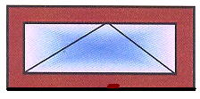

1 - FIX pevné ok

2 - S sklopné ok

3 - OS 1díl, ok otvíravé sklopné

4 - O-OS 2díl,ok stulpové

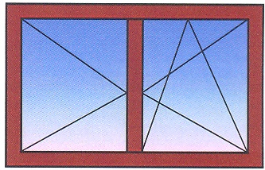
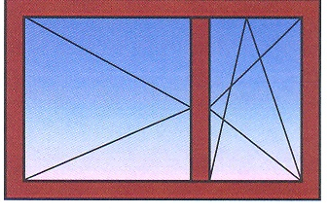
5 - OS-OS 2díl. ok se sloupkem

6 - OS-OS-O 3díl. ok s 1sloupkem a stulp

7 - Dvoudílné ok s nadsvětlíkem

8 - OP (BD) 1díl. balk. dveře prav.

9 - O-OS (BD) 2díl. balk. Dveře

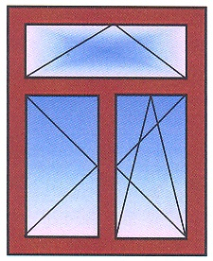
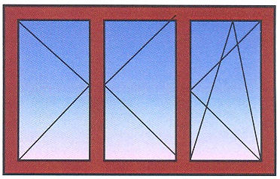
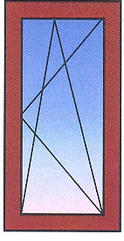
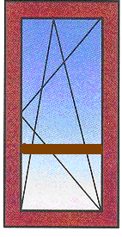
10 - BD posuv 1díl posuvné balk dv s nespřaženou klikou

11 - VD 1 dil vchod dveře prosklené, výplň

12 - VD2 2 díl vchod dveře

13 – ATIPICKÝ NAKRES, PŘÍLOHA

